Разработка методов нанесения платиносодержащих каталитических слоев для низкотемпературных топливных элементов: дозирующее лезвие
Филалова Э.М.
Студент
Московский государственный университет имени М.В.Ломоносова,
факультет фундаментальной физико-химической инженерии, Москва, Россия
Центр НТИ ИПХФ РАН, Черноголовка, Россия
Email: msfilalova@yandex.ru

Одними из самых интересных альтернативных источников энергии является низкотемпературные топливные элементы (ТЭ). В связи с расширением отраслей, в которых используются топливные элементы, появляется потребность в изготовлении более качественных продуктов.
Одним из главных составных частей ТЭ, обеспечивающих его эффективную работу, является катализатор, на котором происходят реакции окисления или восстановления. Нанесенные катализаторы, в смеси с другими компонентами, входят в состав каталитического слоя. От качества каталитического слоя и протяженности трехфазных границ в нем зависит работа всего топливного элемента. Таким образом, целью работы являлась разработка нанесения каталитических чернил методом дозирующего лезвия (Dr. Blade).
В ходе работы определен оптимальный состав платиносодержащей каталитической пасты на основе смеси органических растворителей для нанесения методом дозирующего лезвия - соотношение катализатора (HiSpec 40%), растворителей и дисперсии Nafion. Подобраны условия гомогенизации чернил, изучена морфология полученных каталитических слоев, условия перевода их на мембрану. Мембранно-электродные блоки (МЭБ) в работе получены методом горячего прессования с использованием мембраны Nafion 212. Изготовленные в работе МЭБ протестированы в режиме работы водородно-воздушного топливного элемента.
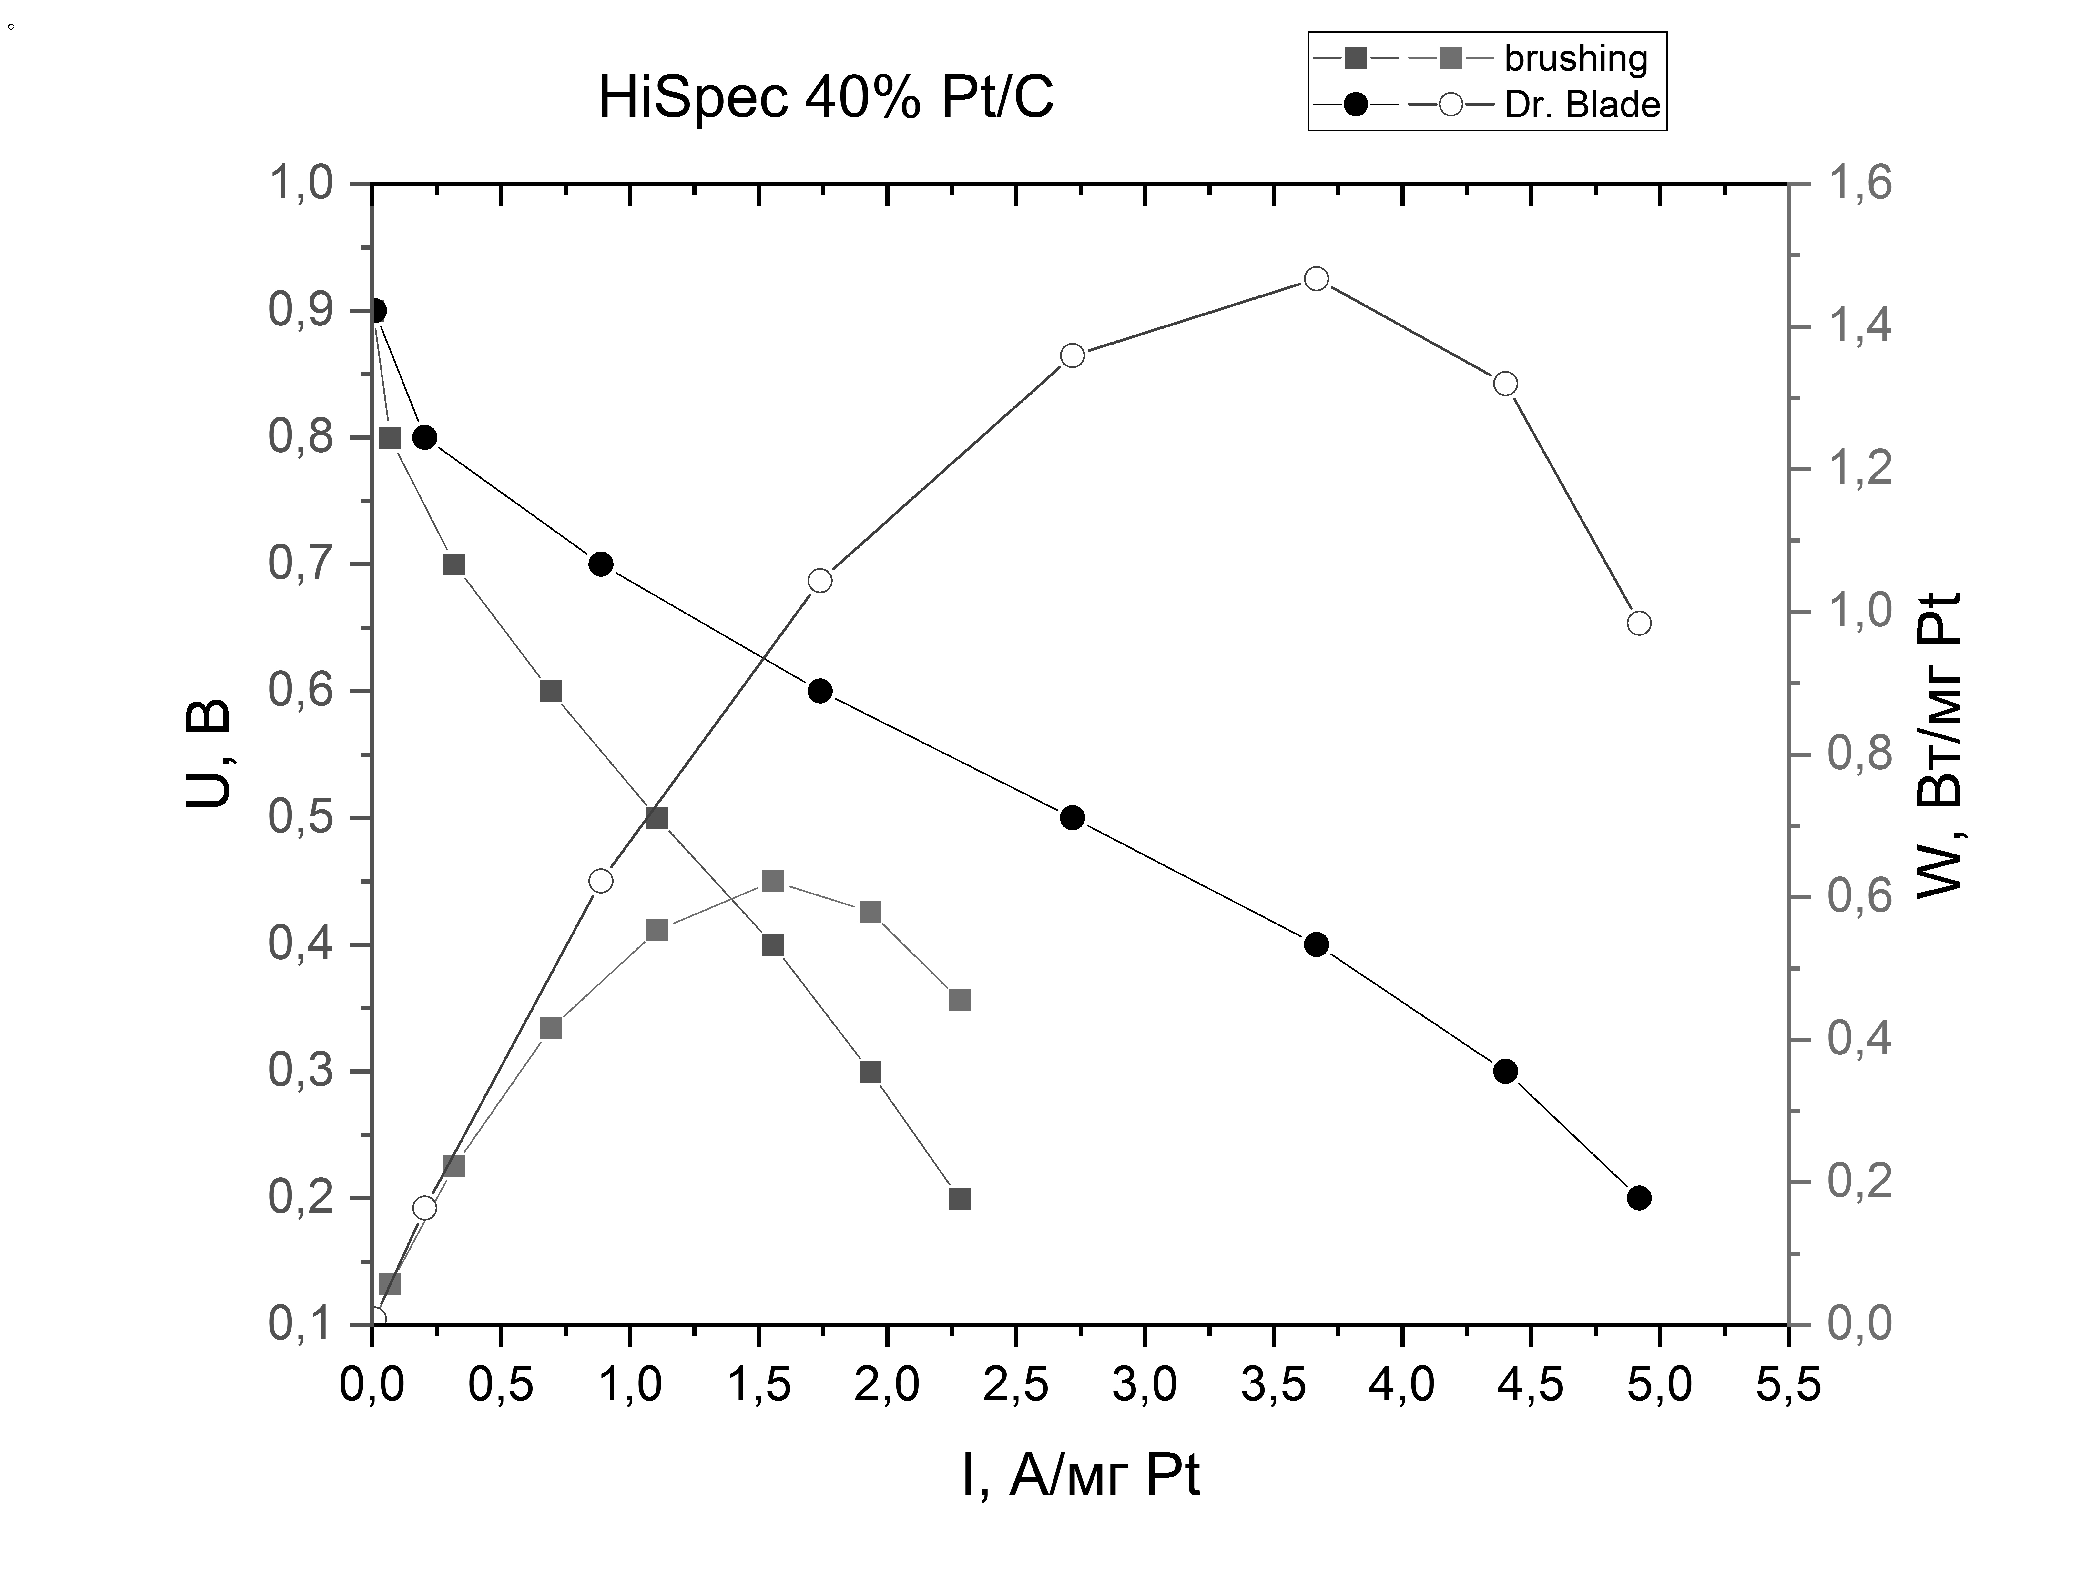
Рисунок 1 – Вольтамперные и мощностные характеристики МЭБ ТЭ с электродами, приготовленными методом намазывания и методом Dr. Blade.

Сравнение характеристик мембранно-электродных блоков, полученных с помощью метода дозирующего лезвия, с МЭБ, с электродами, изготовленными методом намазывания, показало, что их удельные характеристики первых значительно выше. Данный факт можно объяснить как более подходящей структурой каталитического слоя, так и хорошим контактом его с мембраной.

